第九届运动会竞赛规程（教工组）
一、主办单位：郑州工商学院体育运动委员会
二、承办单位：公共基础课教学部
三、协办单位：校属各单位
四、竞赛时间和地点
1、时间：2019年4月18日-19日
2、地点：院田径场、篮球场
五、参赛单位
学院在校专、兼职教职工均可报名，以各分院和各行政、教辅为单位组队参加比赛。
六、竞赛项目
（一）田径项目
1、男子组：（45岁以下）
（1）径赛：100米、200米、400米、800米。
（2）田赛：跳高、跳远、投实心球（体前双手前抛）。
2、女子组：（45岁以下）
（1）径赛：100米、200米、400米、800米。
（2）田赛：跳高、跳远、投实心球（体前双手前抛）。
（二）个人趣味项目（分45岁以上和45岁以下组）
1、45岁以下男子组：独眼定点投篮（篮球）、袋鼠跳（30米）、羽毛球拍托网球跑（30米）
2、45岁以下女子组：独眼定点投篮（篮球）、袋鼠跳（30米）、羽毛球拍托网球跑（30米）
3、45岁以上男子组：保龄球、定点投篮（篮球）
4、45岁以上女子组：保龄球、定点投篮（篮球）
- 集体趣味项目
1、10人11足追逐跑（不分年龄组）
说明：分男子组和女子组，各取前六名；各单位组队数不限制。
- 团队8字穿梭跳长绳（22人，不分年龄、性别组），
说明：取前六名；各单位组队数不限制。
- 鸿运当头托球跑（10人，5男5女。）
说明：取前六名；各单位组队数不限制。
七、参加办法
（一）每位教师最多报2项（集体项目除外），各单位指定一名负责人。
（二）报名时间及方式
以分院、部、处、室为单位统一报送，各单位务必于2018年3月29日下午16:00前把前把纸质报名表（电子文档传到体育教研室杨战广老师OA邮箱）报送体育教研室（体育馆103室）杨战广老师处，纸质报名表必须由单位主管签字，一经报名不得更改或调换。联系人：杨战广 联系方式：13939026280。
八、竞赛办法
（一）田径项目采用中国田协审定的最新田径规则。
（二）若径赛与田赛冲突，要以径赛为主，但必须在田赛主裁判出请假，同时运动员的试跳顺序可提前或推后，否则视为弃权，请假时效应在当轮内结束，若过了请假时效，则错过的轮次不补。
（三）若田、径赛与趣味比赛冲突，原则以田、径赛为主，错过趣味比赛不补。
（四）教职工接受现场报名，但是原则上应在开赛前30分钟，且现场报名获奖者成绩计入单位总分，但不发放物质奖励。
（五）趣味项目竞赛办法参考“趣味项目竞赛细则”（见附件1）
九、录取名次及奖励
（一）田径项目：各单项取前六名，前三名给予物质奖励；不足6人参加的比赛项目，以参加人数递减两名录取。
（二）个人趣味项目：各项取前三名给予物质奖励；不足3人（队）参加的比赛项目，以参加人数递减两名录取。
（三）集体趣味项目：各单项取前三名，并给予物质奖励；不足6支代表队参加的比赛项目，以参加代表队数递减两名录取，计分办法不变。

附件1
教职工组趣味竞赛细则
一、篮球定点投篮(独眼)
1、比赛方法：参赛者站在罚球线后，用眼罩遮住一只眼，投篮十次，记录投中次数，投篮方法不限。
2、比赛成绩：以投中篮的数量计名次，中篮多者名次列前。
二、袋鼠跳竞速
1、比赛距离：30米，在田径场跑道上进行。
2、比赛方法与规则：比赛开始前，参赛队员将布袋套至腰部，听裁判员发令后向终点前进，中途布袋不得脱离双腿。比赛过程中，如有摔倒可以自行爬起，但布袋必须始终套在腿上，如有滑落必须重新套上后方可继续比赛。
3、比赛成绩：以完成时间计名次，用时少者名次列前。
三、羽毛球拍托网球跑
1、比赛距离：30米。
2、比赛方法与规则：比赛开始前，参赛队员将网球放在羽毛球拍上，不能用手固定、调整或触碰，听裁判员发令后向终点前进，中途球不得掉在地上，否则，该选手必须回到起点重做。
3、比赛成绩：以完成时间计名次，用时少者名次列前。
四、鸿运当头托球跑
1、参赛队员：各队参加比赛队员为10人。
2、器材规格：直径为2.5米的充气大彩球
3、比赛方法：
（1）各队分成两组（每组5人），站在场地两端线后，中间相距60米。
（2）比赛开始前，由每队的第一批5名队员托举比赛器材过肩立于起跑线后（如下图），裁判发令后，5名队员通过协调配合使比赛器材在跑道上行进，跑至对面交于第二批5名队员， 并沿60米原路返回。
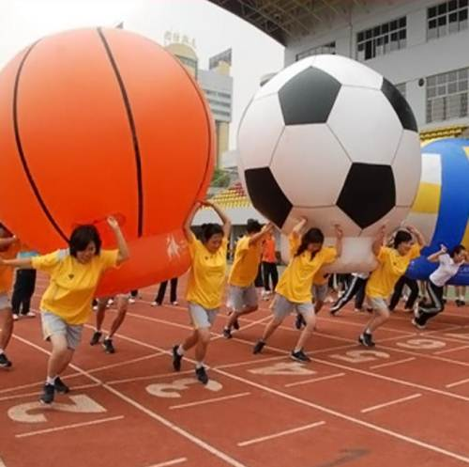
4、比赛规则：
（1）比赛开始前，比赛器材必须放置在起跑线后。
（2）比赛器材的交接，必须在两跳端线后进行。
（3）比赛过程中，任何参赛队员不得越出指定赛道;若有队员变道或阻碍其他队队员将直接取消比赛资格。
（4）比赛过程中，所有队员全程必须手握器材，期间不得脱离比赛器材，若有队员倒地或者脱离比赛器材，该队所有队员必须原地停止，待调整到初始状态后，方可继续前进，否则比赛单程加时10秒。
（5）比赛按照赛前抽签顺序进行，每三队一组同时比赛。
4、比赛成绩：以各参赛队中的任何一名队员（手握器材）的身体任意部位触及终点线所在垂直平面为计时停止，用时短者名次列前。

郑州工商学院
第九届春季运动会组委会
2019年3月

